



**《web应用开发技术》课程实验报告**

**学院 计算机与信息工程学院**

**教师 潘伟丰**

**班级 软件2301**

**姓名 宁浩**

**学号 2312190617**

实验项目名称： 用户管理系统

实验类型： 实验室实验 ， 实验日期： 2025年 4月 28日

实验地点： 信息楼208

一、实验目的和要求

熟悉JSP内置对象、EL、1、JSTL、Servlet及其使用。

1. 实验内容和原理

设计用户管理系统

1. 实验情况报告（包括实验设备（含系统、软件或平台）、实验环境、实验过程、实验结果等，字数：100字以上）
   1. 实验设备
      1. 软件:Eclipse,Edge,MySQL,Navicat
      2. 系统:Win11
   2. 实验环境

无

* 1. 实验过程
     1. 设计登录页面login.jsp和处理loginservlet.java

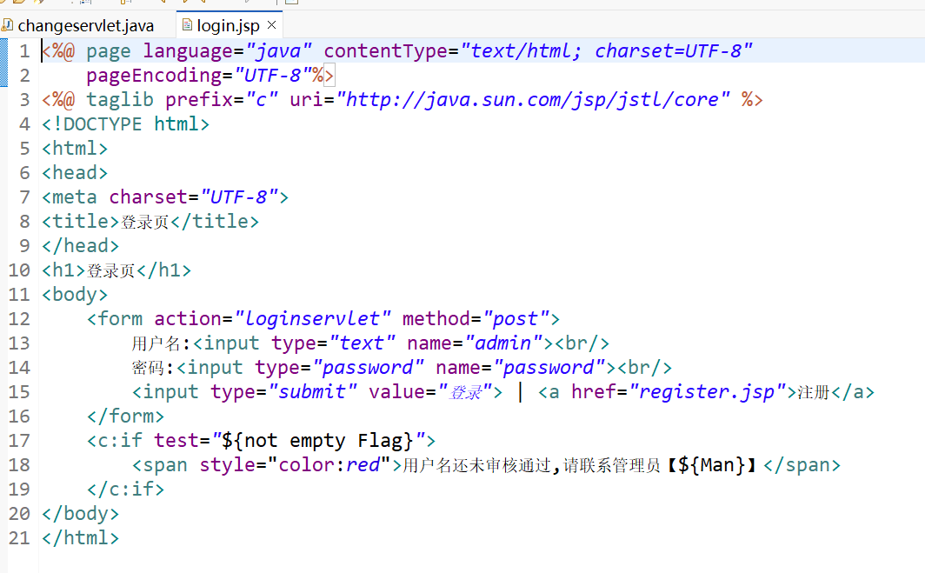

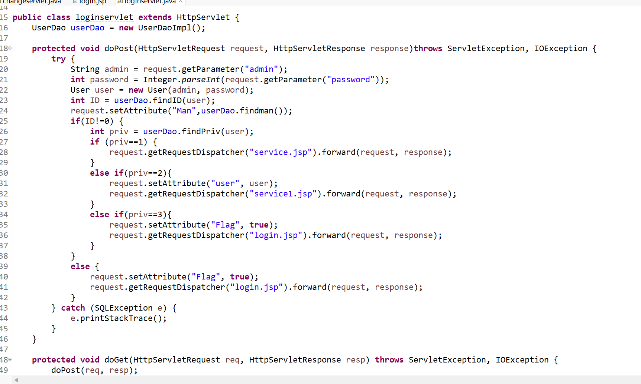

* + 1. 设计注册页面register.jsp和处理registerservlet.jsp页面

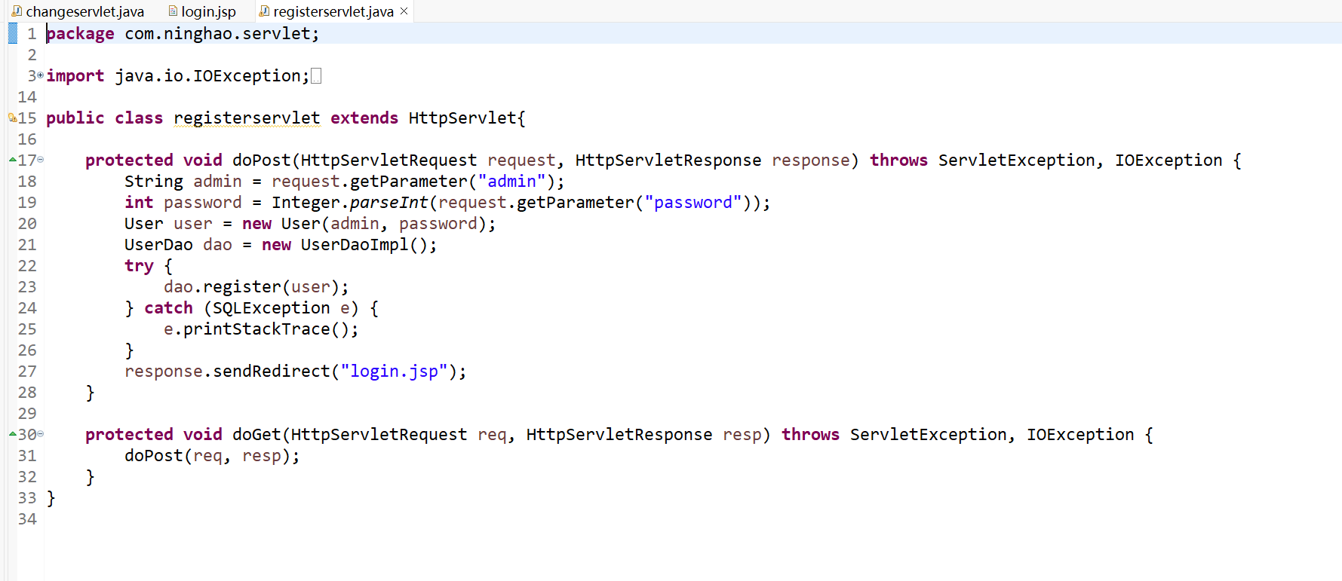

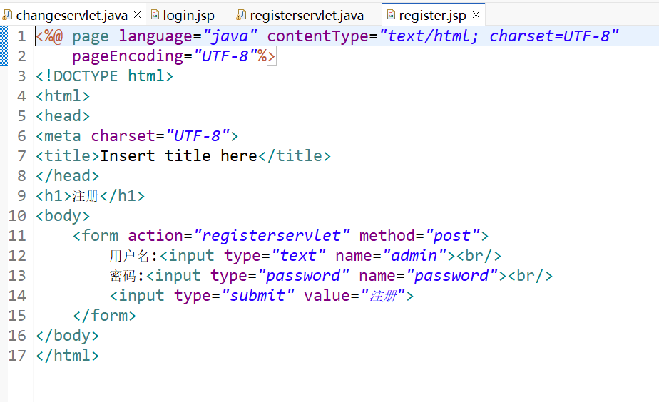

* + 1. 设计管理员功能页service.jsp和处理service_handle.jsp页面

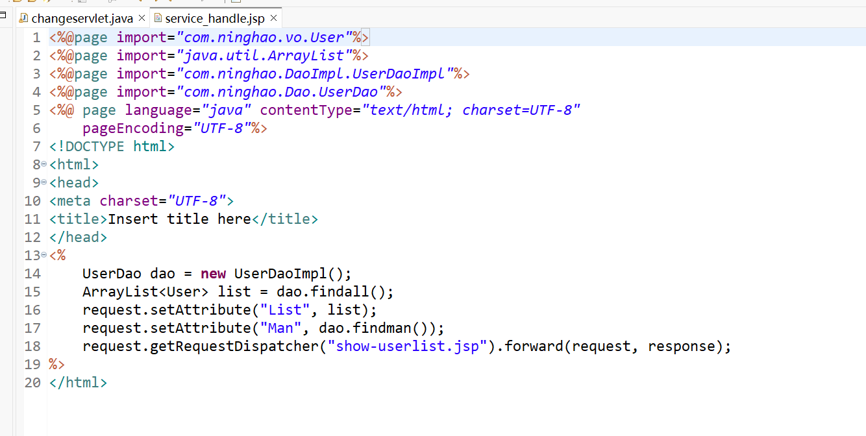

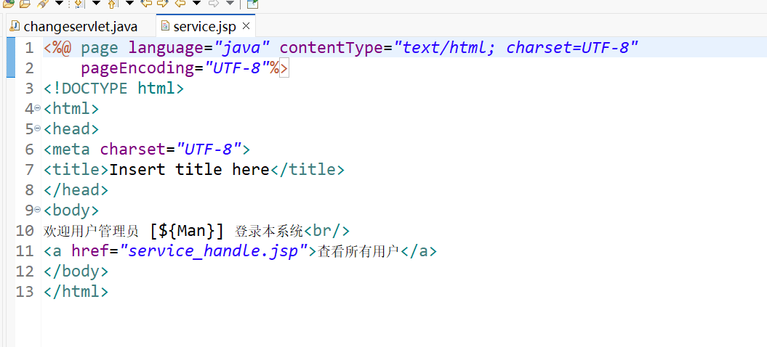

* + 1. 设计普通用户功能页

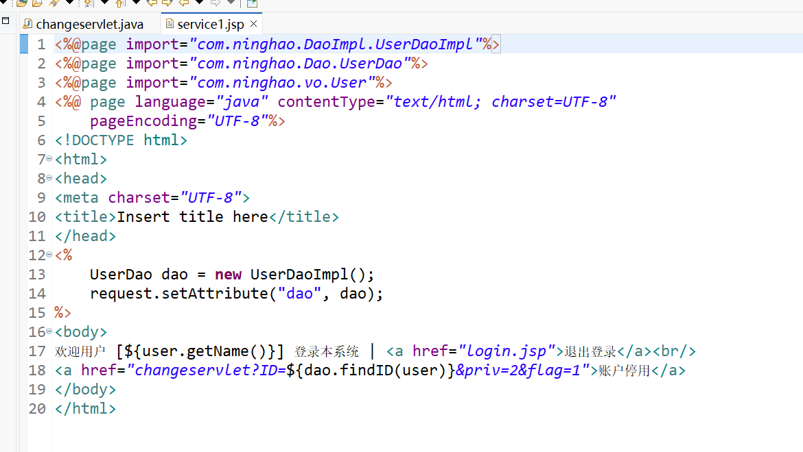

* + 1. 设计展示用户信息页面show-userlist.jsp和权限处理changeservlet.java

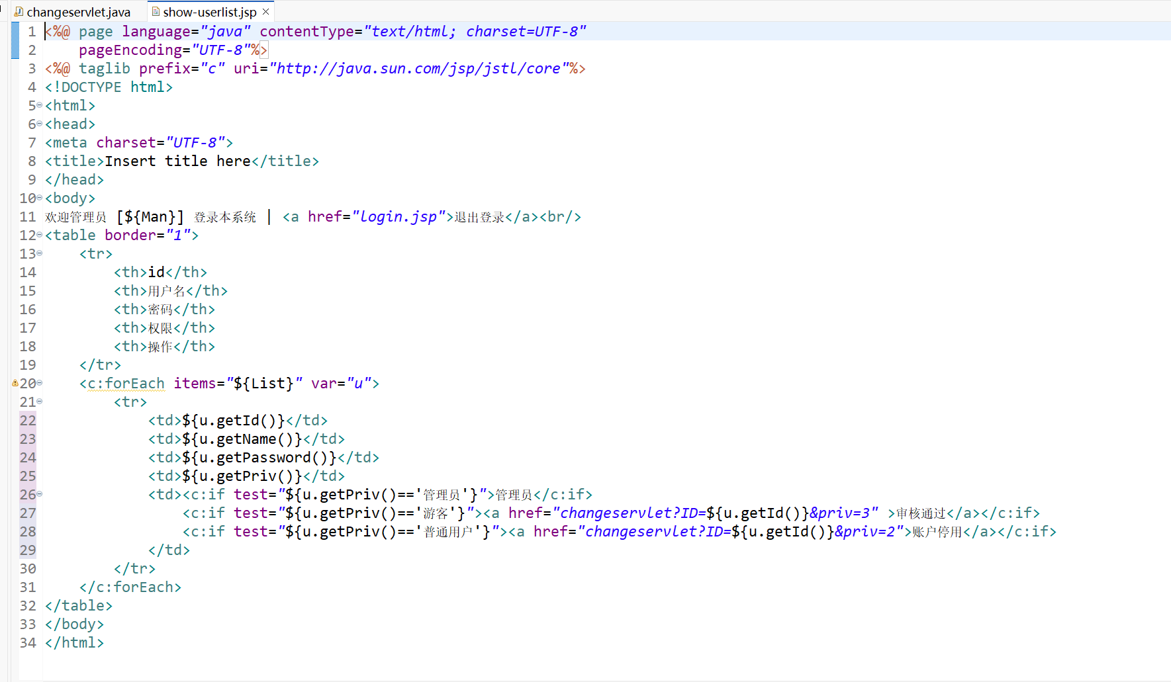

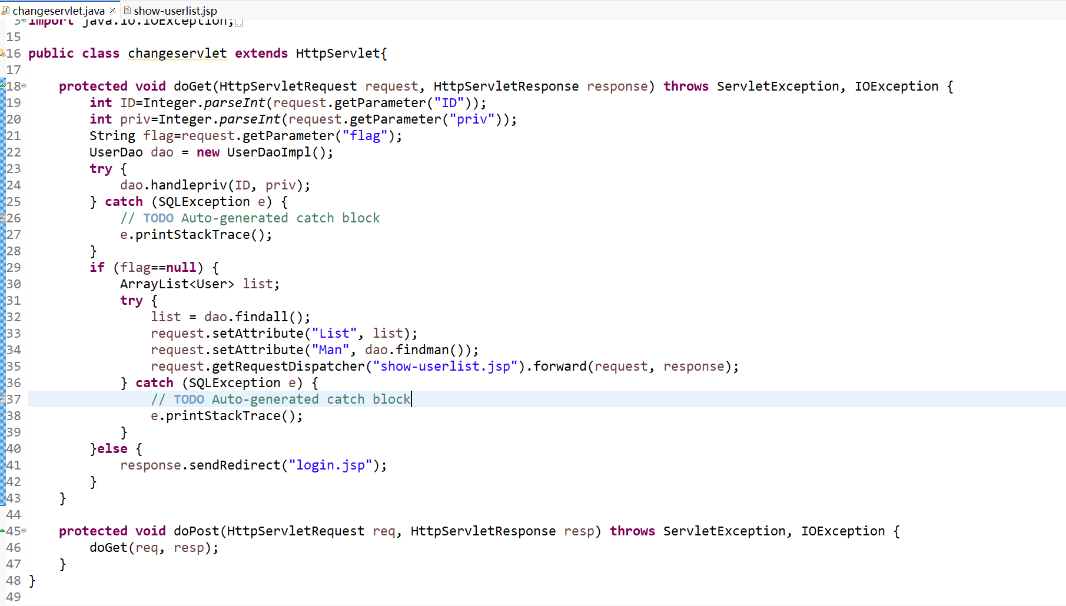

* 1. 实验结果
     1. 登录页和注册页

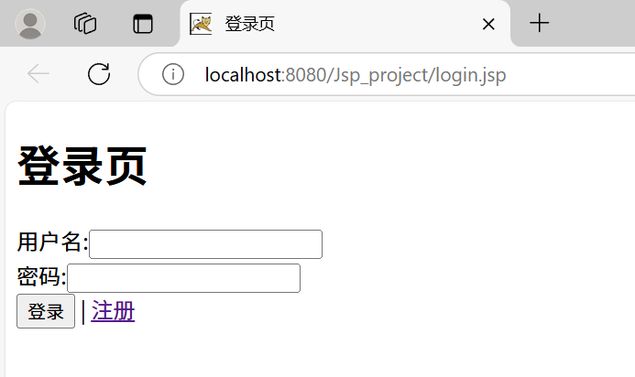

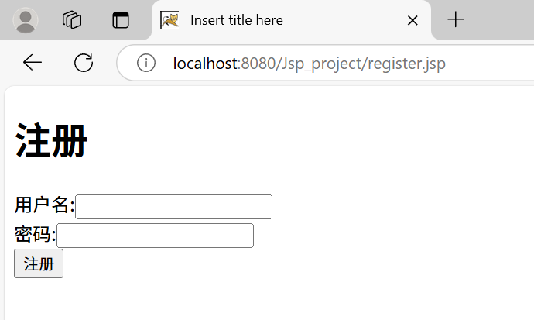

* + 1. 注册功能和登录用户审核功能

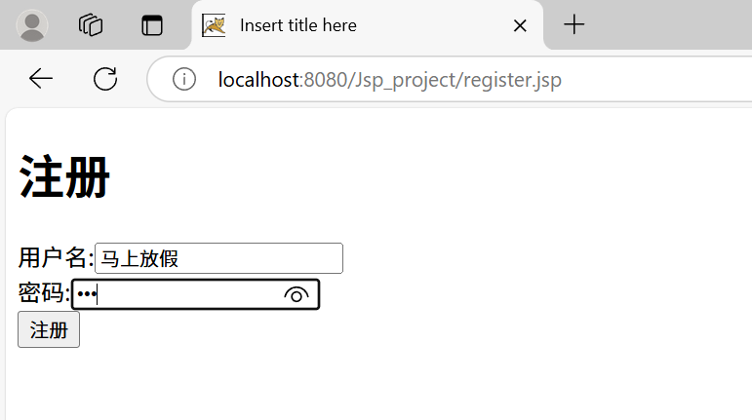

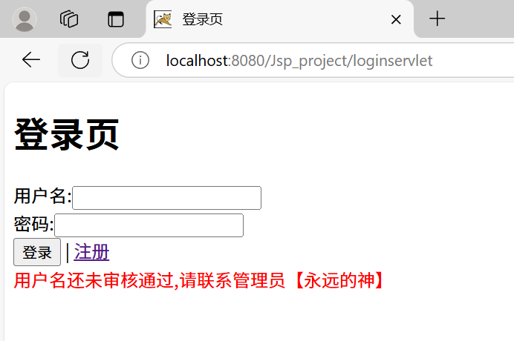

* + 1. 管理员功能

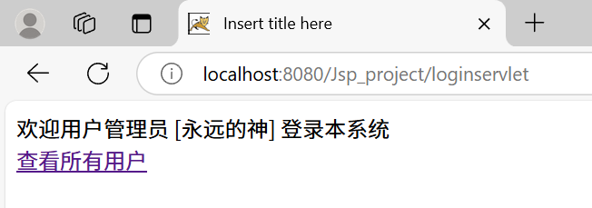

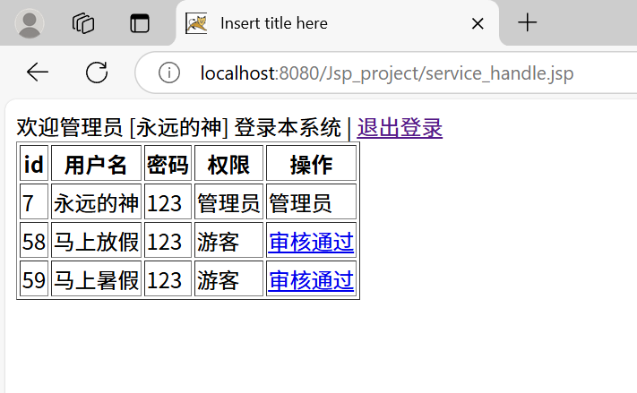

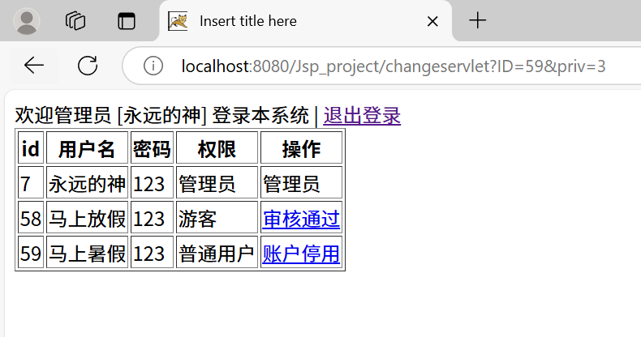

* + 1. 普通用户功能

